**МИНИСТЕРСТВО ОБРАЗОВАНИЯ РЕСПУБЛИКИ БЕЛАРУСЬ**

**БЕЛОРУССКИЙ ГОСУДАРСТВЕННЫЙ УНИВЕРСИТЕТ**

**Факультет прикладной математики и информатики**

**Сысой Илья Александрович**

**Создание VLAN и назначение портов**

Отчет по лабораторной работе №11

Вариант 19

(«Компьютерные сети»)

студента 2 курса 12 группы

**Преподаватель**

***Кулинкович В.А.***

**Минск 2018**

|  |  |  |  |
| --- | --- | --- | --- |
| 19 | 11.62.111.0/24 | 11.62.112.0/24 | 11.62.113.0/24 |

**Задание 1.** Реализовать схему сети аналогичную приведенной на рисунке 1.

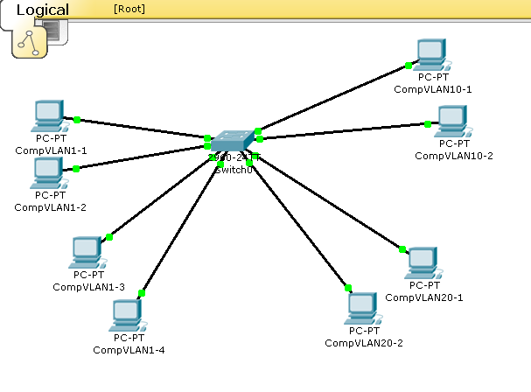

**Решение.**

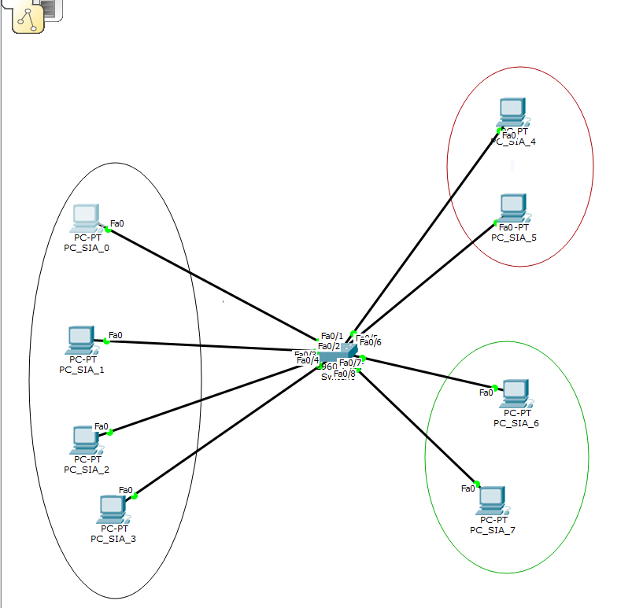

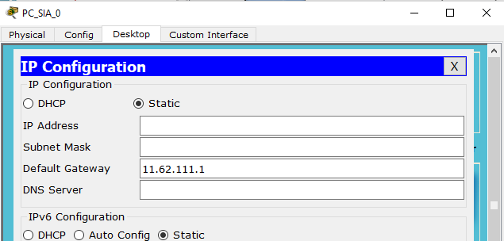

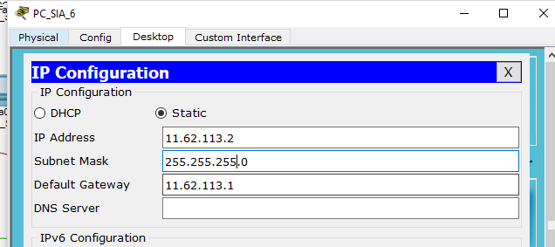

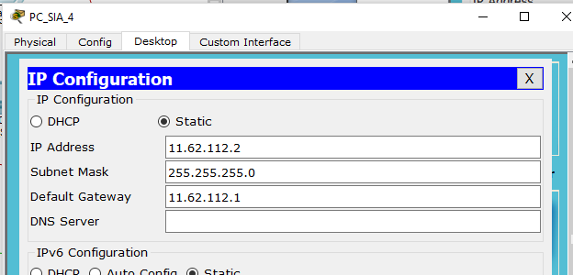

**Задание 2.** Присвоить имена хостам по правилу: например, вместо имени **CompVLAN1-1** выбрать имя **ФИО_VLAN-1** и так далее по аналогии

**Решение.**

Результат выполнения в прошлом задании

**Задание 3.** Выполнить настройку трех сетей VLAN на коммутаторе.

**Решение.**



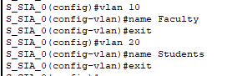



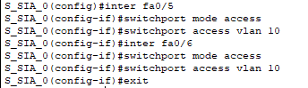

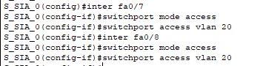



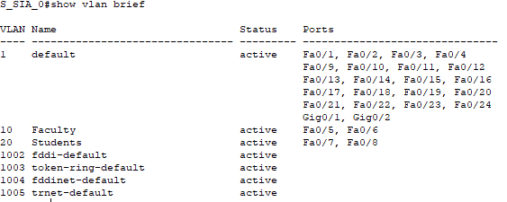

**Задание 4.** Проверить соединения.

**Решение.**

В ответах на вопросы отразил проверку соединения.

***Отразите в отчете ответы на следующие вопросы*:**

1. Все ли другие порты коммутатора расположены во VLAN 1?

Ответ: Нет, расположены не все порты во VLAN 1, ибо мы назначили для потов Fa0/5, Fa0/6, Fa0/7, Fa0/8 назначили другой VLAN

1. Какие порты коммутатора расположены во VLAN 10?

Ответ: Исходя из скриншота можно заметить, что во VLAN 10 расположены Fa0/5, Fa0/6

1. Какие порты коммутатора расположены во VLAN 20?

Ответ: Исходя из скриншота можно заметить, что во VLAN 10 расположены Fa0/7, Fa0/8

1. Выполните эхо-запрос с ПК на коммутатор с адресом 11.62.111.2

4.1. Были ли эхо-запросы с CompVLAN1-1 выполнены успешно?

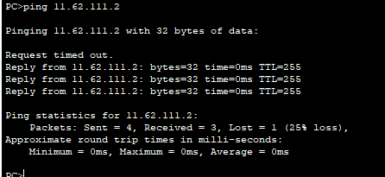

Исходя из скриншота, можно заметить, что эхо-запросы выполнены успешно.

4.2. Были ли эхо-запросы с CompVLAN10-1 выполнены успешно? 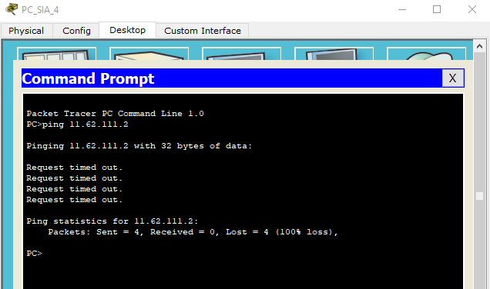

Эхо-запросы не выполнились успешно

* 1. Были ли эхо-запросы с CompVLAN20-1 выполнены успешно?

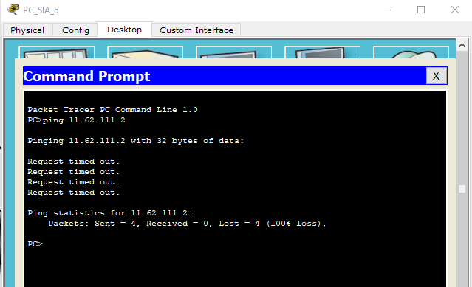

Эхо-запросы не выполнились успешно

5. Выполните эхо-запрос с CompVLAN1-3 на CompVLAN10-2 и CompVLAN20-2.

5.1. Доступен ли CompVLAN10-2 для CompVLAN1-3?

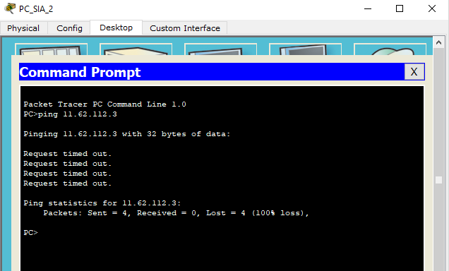

Не доступен

5.2. Доступен ли CompVLAN20-2 для CompVLAN1-3?

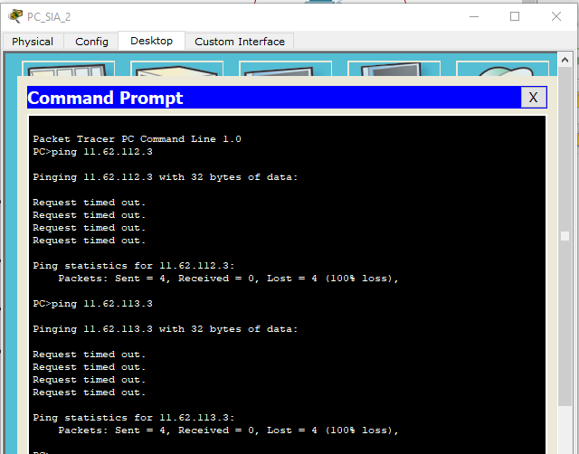

Не доступен

1. Почему CompVLAN1-3 может установить связь с коммутатором, а с CompVLAN10-2 и CompVLAN20-2 - нет?

Ответ: Маршрутизация не настроена, поэтому CompVLAN1-3 может установить связь с коммутатором так как адрес коммутатора дефолтный адрес

6. Компьютеры не могут установить связь друг с другом. Почему?

Ответ: Маршрутизация не настроена

**Задание 5.** Настроить маршрутизацию между VLAN

**Решение.**

Добавили маршрутизатор на схему

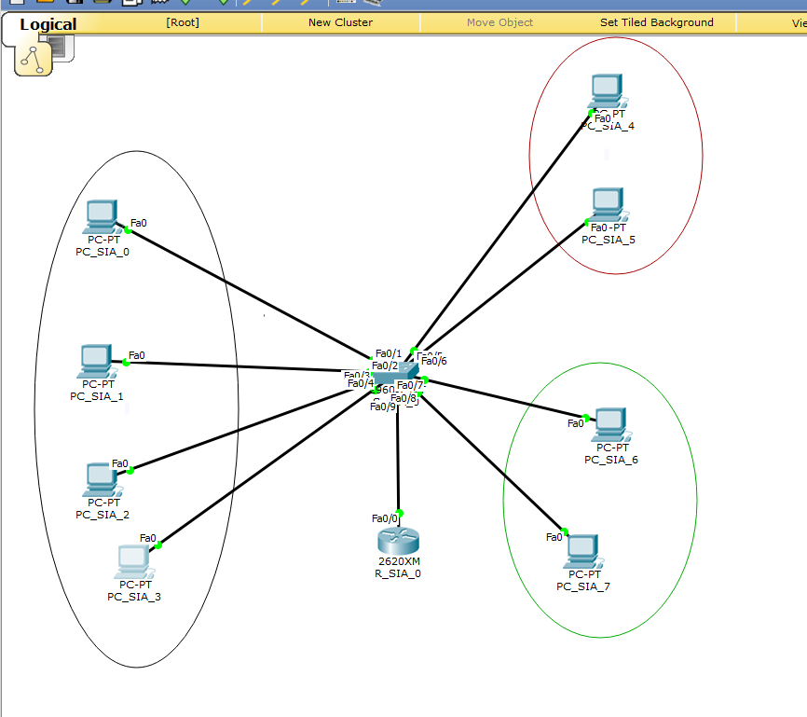

Настроил конфигурацию маршрутизатора



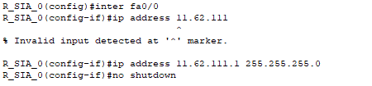

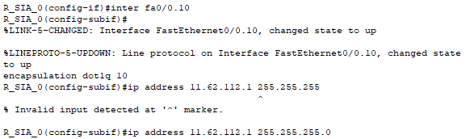

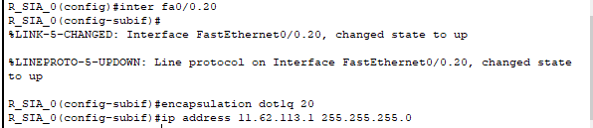

**Задание 6.** Проверьте подключение между узлами и маршрутизатором

**Решение.**

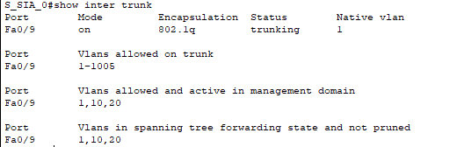

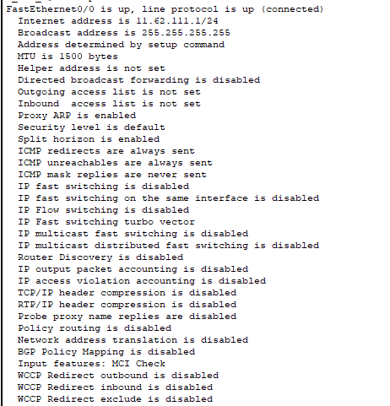

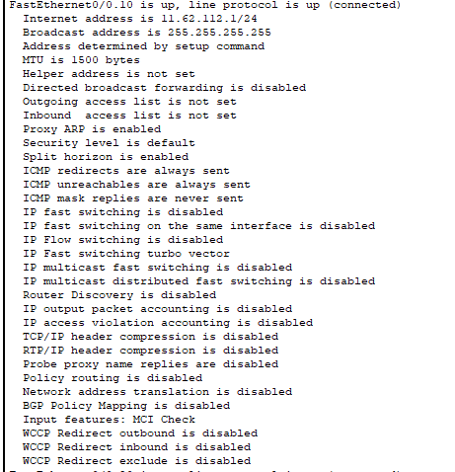

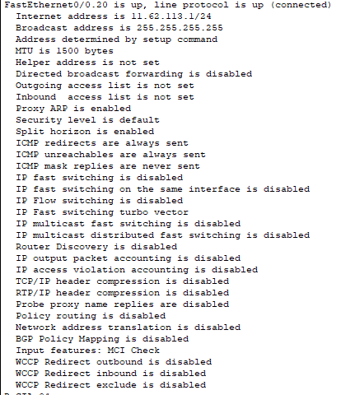

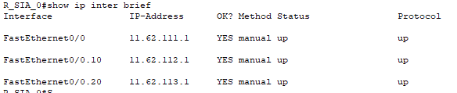

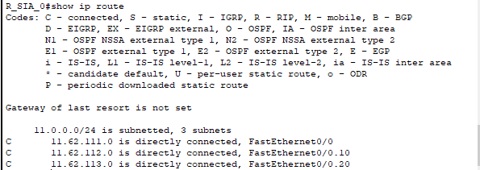

С помощью пакетов проверил содинения

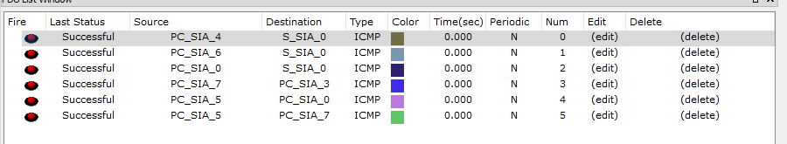

А также через эхо-пакеты

